**СОЛОВЬЕВА СВЕТЛАНА АНАТОЛЬЕВНА**

|  |
| --- |
| Муниципальное бюджетное общеобразовательное учреждение  «Хорновар-Шигалинская средняя общеобразовательная школа  имени Героя Советского Союза Юхвитова Петра Сергеевича»  Дрожжановского муниципального района Республики Татарстан |

У УУДК

**Эффективные методы обучения**

Изучение иностранных языков становится все более популярным. Кроме того, язык можно увлечь различными способами. Хотя существует множество различных подходов, стратегий, методов и курсов, которые могут превратить изучение иностранного языка в захватывающее приключение, трудно определить, какой из них будет наиболее эффективным. Преподавателям необходимо предоставить учащимся эффективные методы изучения иностранных языков, чтобы их заинтересовать.

Я намерена рассмотреть традиционные и дистанционные методы обучения. Как они могут быть использованы в обычных школах и, как эти два подхода могут быть объединены для создания комплексной стратегии обучения, которая максимизирует успех учащихся.

Традиционные и дистанционные методы обучения имеют преимущества, но их значение в современном образовании определяется несколькими факторами.

Благодаря развитию технологий дистанционное обучение становится более распространенным способом обучения. Курсы дистанционного обучения обычно проводятся через Интернет, по электронной почте, с помощью интерактивных видеоконференций или заочных курсов. Учащиеся получают много преимуществ от дистанционного обучения в сравнении с традиционным обучением. Это, например, избавляет учащихся от необходимости ездить на занятия. Дистанционное обучение может быть адаптировано к индивидуальным потребностям и обстоятельствам, поэтому учащиеся могут выбрать свой учебный график, чтобы он соответствовал их образу жизни и рабочим обязательствам. Кроме того, нет необходимости покупать учебники или другие материалы, поскольку все содержание курса доступно в электронном виде.

С появления цифровых технологий, таких как мобильные телефоны, Интернет и другие электронные устройства, учителям стало легче проводить занятия в любое время. Эти средства обеспечивают дистанционное обучение с помощью виртуальных классов, которые позволяют учащимся легко общаться с учителями, которые находятся в любой точке мира.

Дистанционное обучение:

• позволяет учащимся получить доступ к высококачественному обучению, независимо от того, находятся ли они дома или в другом месте;

• предоставляет гибкость в отношении времени занятий;

• облегчает взаимодействие студентов и учителей;

•гарантирует доступность образования для лиц с ограниченными возможностями;

•обеспечивает экономию денег как для студентов, так и для учителей, избегая ненужного времени и затрат на физическую мобильность.

доступно в цифровом виде на удалённых серверах даже в тех случаях, когда традиционные методы обучения становятся недоступными из-за чрезвычайной погоды или других стихийных бедствий.

Мне хотелось бы остановиться на платформе Progress me, которую я использую.

Какие возможности предлагает платформа?

* учащиеся и учителя занимаются в режиме онлайн, все действия синхронизируются, упражнения проверяются автоматически, есть удобная система назначения домашней работы
* учащиеся учат слова в игровом режиме
* уроки могут проводиться в группах до двадцати пяти учеников
* встроенное расписание занятий и статистика занятий
* учебники, которые доступны на сайте, могут быть использованы для занятий
* позволяет создавать интерактивные материалы
* прямо на платформе можно создавать и проводить языковые марафоны
* для школ также есть административный кабинет, который может контролировать занятия и работу учителей

Поводя итоги о платформе, хочется сказать, что у учащихся

появилась заинтересованность к изучению языка, и качество знания стало намного выше.

Тем не менее, дистанционное обучение имеет ряд недостатков. К ним относятся ограничения, связанные с технологической инфраструктурой, психологические проблемы, напряжённый график и отсутствие контакта между взаимодействующими людьми. У многих детей в сельских районах нет ноутбуков, чтобы участвовать в дистанционных занятиях.

Все преподаватели по всему миру давно используют традиционные методы обучения иностранному языку. Эти методы основаны на специально разработанных методиках для общения, которые учителя используют в зависимости от интересов конкретных групп. Иногда такие методики сопровождаются мероприятиями, направленными на максимальное вовлечение учащихся, такими как мотивирующие виртуальные экскурсии, ролевые игры, проекты и т.д.

Приведём несколько фрагментов использования метода проектов из своего опыта. Моей основной функцией является мотивация детей, оказание методической поддержки учащимся в их самостоятельной и познавательной деятельности, наблюдение за процессом, участие в коллективном анализе и результате проекта.

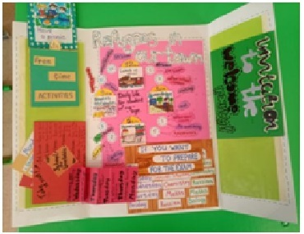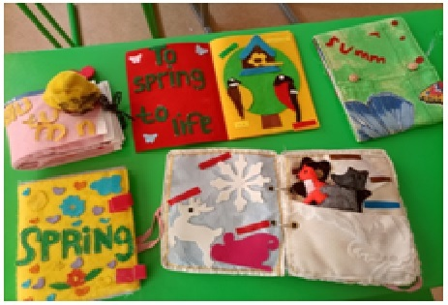

Рис.1Lapbook Рис.2 Softbook

Учащиеся, приобретённые теоретические знания в процессе исследовательской деятельности, учатся применять на практике и реализовывать свои результаты.

Многие применяемые учителями подходы в школе основаны на традиционном методе преподавания языка. В грамматико-переводном подходе учащиеся сначала изучают грамматические правила, а затем используют их для перевода на свой родной язык и обратно. Основное внимание уделяется переводу слово в слово. При этом развивается только навык чтения.

Надо отказаться от использования родного языка на уроках, стараться объяснить лексику с помощью пантомимы и визуальных материалов, освоить грамматику через индукцию, фокусировать на шаблоне "Вопрос - ответ". На таких занятиях ученик отвечает на разные вопросы учителя, пишет диктанты, читает вслух, беседует, переписывает абзац своими словами. Преподаватель не исправляет ошибки прямо, а даёт учащемуся второй шанс. Такой подход акцентирует внимание на развитии навыков устного общения.

Немало важную роль играет изучение языка по диалогам, с акцентом на подражание учителю и без использования родного языка. Например, схема может быть такой: учитель даёт прослушать или просмотреть диалог по теме, сложные слова и фразы показываются на пальцах, карточках, в действии. Учащиеся повторяют и заучивают реплики. Затем разыгрывают в парах и группах. Материал осваивается через коммуникативные игры и упражнения, закрепляется в дискуссиях и проектах. Используется много вариантов активности, аудио- и видеоматериалов. Все это акцентировано на развитии устных навыков.

Использование каждого отдельного метода недостаточно в изучении и преподавании языка. Тем не менее, оба метода, дистанционный и традиционный обладают существенными недостатками, заметными на этапе внедрения. Достоинства и недостатки каждого показывает, что надо выбрать метод, совмещающий обучение с участием учителя с онлайн-обучением и предполагающий элементы самостоятельного контроля учеником пути, времени, места и темпа обучения, а также интеграцию опыта обучения с учителем и онлайн. Я думаю, что такое смешанное обучение является эффективной технологией в современной системе образования и позволяет достигать более высоких образовательных результатов.